Towarzystwo Oświatowe Edukacja
i
Zespół Szkół nr 5 im. J. Wybickiego
„MUR-ALE... NIEPODLEGŁOŚĆ UŁAŃSKA!”
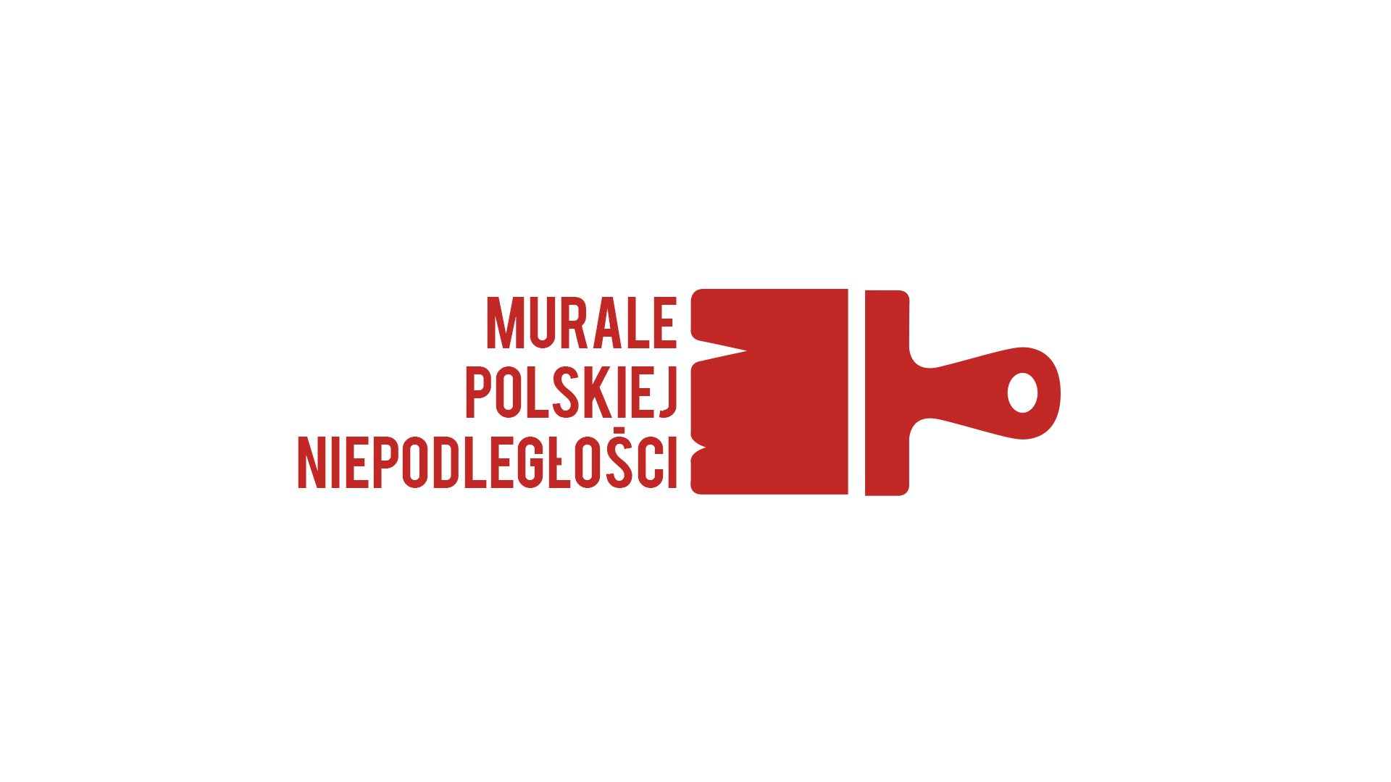
zapraszają do udziału w konkursie na projekt
muralu na stulecie odzyskania Niepodległości

Regulamin Konkursu
- Organizatorem Konkursu jest Towarzystwo Oświatowe Edukacja i Zespół Szkół nr 5 w Szczecinie, mające siedzibę przy ul. Hożej 3.
- Konkurs jest jednym z działań kulturalno-edukacyjnych projektu Towarzystwa Oświatowego Edukacja MUR-ALE… Niepodległość Ułańska! realizowanego z programu Narodowego Centrum Kultury „Murale Polskiej Niepodległości”, sfinansowanego ze środków Ministra Kultury i Dziedzictwa Narodowego w ramach Programu Wieloletniego NIPEODLEGŁA na lata 2017 – 2021.
- Prace plastyczne powinny wpisywać się w tematykę projektu, nawiązywać do 100. rocznicy odzyskania niepodległości przez Polskę i ułanów podolskich, propagować treści patriotyczne, wolnościowe, narodowowyzwoleńcze.
- Historia i wizerunki ułanów podolskich dostępne na stronach projektowych: www.muraleniepodleglosculanska.blogspot.com i www.facebook.com/TOEdukacja
- Technika prac: dowolna technika płaska.
- Format prac: A3 (297x420mm).
- Prace nadesłane na Konkurs muszą być pracami własnymi autorów, nigdzie wcześniej niepublikowanymi oraz nieprezentowanymi na innych konkursach.
- Zgłaszać prace mogą przedstawiciele szkół i placówek oświatowych,
a także osoby prywatne.
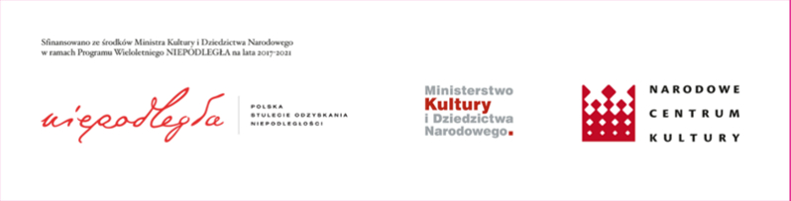
„MUR-ALE... NIEPODLEGŁOŚĆ UŁAŃSKA!”

- Jedna placówka może nadesłać najwyżej 5 prac. W przypadku przekroczenia tej liczby Organizator może zakwalifikować dowolnie wybrane prace.
- Nadesłane prace powinny być trwałe i czytelnie podpisane: imię i nazwisko autora pracy, wiek, klasa, pełna nazwa placówki lub szkoły, kontakt
do osoby zgłaszającej (nauczyciel, rodzic, opiekun) – imię i nazwisko,
nr telefonu, e-mail.
- Do każdej pracy powinno być dołączone oświadczenie rodzica
lub prawnego opiekuna wyrażające zgodę na udział dziecka w Konkursie, stanowiące załącznik do niniejszego Regulaminu.
- Prace należy dostarczyć lub przesłać do 20 czerwca 2018r. do siedziby Zespołu Szkół nr 5, im. Józefa Wybickiego przy ul. Hoża 3, 71 – 699 Szczecin.
- W przypadku przesłania prac pocztą o przyjęciu prac do konkursu
nie decyduje data stempla pocztowego.
- Projekty murali należy dostarczyć w zamkniętych, zbiorczych kopertach
z danej placówki. Prosimy nie rolować prac.
- Nadesłane prace stają się własnością Organizatora, który nie zwraca złożonych projektów.
- Organizator zastrzega sobie także prawo do publikacji nadesłanych projektów (reprodukcje fotograficzne, wystawa, wykorzystanie na stronach internetowych, w mediach społecznościowych oraz publikacjach),
bez ograniczeń terminowych, z możliwością podania imienia i nazwiska autora pracy.
- Zwycięski projekt zostanie wykonany przez grupę AF – twórców murali
i graffiti ze specjalnym udziałem zwycięzcy.
- Organizator zastrzega sobie prawo do ewentualnych zmian w wykonaniu zwycięskiej pracy z przyczyn od wykonawców niezależnych.

